INFORMAZIONI DI SERVIZIO PER LA TRASFERTA BARCELLONA - INTER
MILANO - Informazioni utili e consigli per i tifosi che si recheranno al Camp Nou per seguire la squadra nella terza partita del Group Stage di Uefa Champions League.
La partita si svolgerà Mercoledì 24 Ottobre, il fischio d'inizio sarà alle 21.00.

Assistenza per i tifosi
Come per ogni trasferta ci saranno dei rappresentanti del club presenti agli ingressi del Camp Nou, ricordate però che non potranno aiutarvi ad accedere allo stadio nel caso in cui non abbiate con voi i documenti necessari (documento d’identità e biglietto).
Il Consolato Generale d'Italia a Barcellona si trova in Calle Mallorca 270 - 08037, Barcellona
Orario di ricezione del pubblico:
Lunedí, Mercoledí, Giovedí, Venerdí dalle 9:30 alle 13:00
Martedí dalle 14:30 alle 17:30
sito web: https://www.consbarcellona.esteri.it
email: barcellona.info@esteri.it
Tel. (+34) 807300747

Il numero unico per tutte le emergenze in Spagna è il 112 (polizia, vigili del fuoco, ambulanza), attivo 24 ore su 24.

Informazioni Utili:
Aeroporto El Prat - https://www.barcelona-airport.com/
Aeroporto Girona - https://www.girona-airport.net/
Trasporti pubblici TMB - https://www.tmb.cat/en
Un biglietto singolo costa 2,20€, un carnet da 10 viaggi (si chiama T-10) costa 10,20€ ed é decisamente conveniente.
Informazioni sul turismo - https://www.barcelonaturisme.com/wv3/en/

Passaporti, visti e assicurazione medica
Per viaggiare in Spagna é obbligatorio avere con sé un documento d'identità (Carta d'Identità o Passaporto) e sarà necessario esibire un documento anche agli ingressi dello stadio. Non saranno accettate copie/fotocopie anche se autenticate.

- E' necessario avere con sé tutta la documentazione necessaria per il viaggio e per l'accesso al Camp Nou
- Ricordatevi di portare con voi la Tessera Sanitaria poiché funge anche da Tessera Europea di Assicurazione Malattia, necessaria nel caso in cui abbiate bisogno di assistenza medica
- In caso di smarrimento della Carta d'Identità o del Passaporto sarà possibile richiedere un ETD:
Emergency Travel Document - ETD
Qualora il cittadino italiano non residente in Spagna si trovi in una situazione di emergenza (ad esempio, turista in transito che subisca il furto/smarrimento del documento d'identità), il Consolato Generale d’Italia a Barcellona può rilasciare un documento provvisorio di viaggio, ETD (Emergency Travel Document) per rientrare in Italia o nel Paese di stabile residenza.
Per il suo rilascio è necessario presentarsi presso il Consolato Generale d’Italia a Barcellona.
IMPORTANTE: IL DOCUMENTO PROVVISORIO ETD (Emergency Travel Document) viene rilasciato senza appuntamento dal lunedì al venerdì in orario di apertura al pubblico.
Documentazione da presentare:
- modulo di richiesta ETD per maggiorenni o modulo di richiesta ETD per minori
- n. 2 fototessere a colori;
- denuncia di furto/smarrimento del passaporto/carta d'identità;
- esibizione di un documento di riconoscimento in originale; IN ALTERNATIVA, fotocopia del documento rubato/smarrito o fotocopia di altro documento con fotografia e la presenza di un testimone, munito di documento d'identità, che sia in grado di identificare la persona; IN ALTERNATIVA,in caso di assenza di documenti originali o fotocopie, la presenza di due testimoni, muniti di documento d'identità, che siano in grado di identificare la persona senza documenti;
- biglietto aereo, o stampa della prenotazione del viaggio, o carta d'imbarco
- ricevuta del pagamento della tariffa dell’ETD > cliccare qui per istruzioni relative ai pagamenti
Nel caso di ETD da emettere a favore di minorenni è necessario un atto d’assenso rilasciato per iscritto dai genitori, più copia della documentazione probante la filiazione (ad esempio uno "Stato di famiglia").

Sicurezza Personale
Come in tutte le città vi consigliamo di prestare attenzione ai borseggiatori, specialmente nel centro della città e nelle vicinanze di aeroporti, stazioni o sui mezzi di trasporto pubblici.
E' consigliabile portare con sé una fotocopia dei documenti personali (Passaporto, Carta d'Identità) e lasciarli in un posto sicuro (ad esempio nella stanza d'albergo) in maniera da rendere possibile l'identificazione in caso di smarrimento/furto dei documenti

Come raggiungere lo stadio
L'ingresso del settore Ospiti del Camp Nou si trova in Carrer de la Maternitat 21, l’ingresso é denominato ‘ACCESS 21’.
L’Accesso 21 é destinato ai soli tifosi ospiti, per raggiungere i cancelli si potrà accedere a Carrer de la Maternitat solo da NORD, ovvero dall’incrocio con l’Avinguda de Joan XXIII.

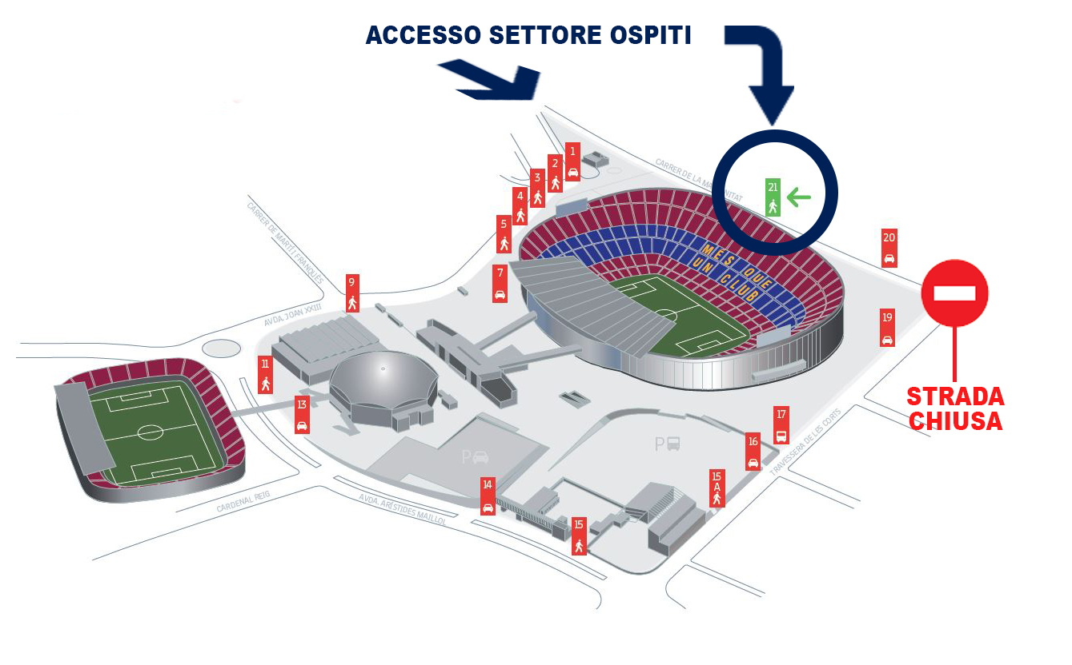

Lo stadio è raggiungibile nei seguenti modi:
- In metro: le fermate più vicine sono “Maria Crsitina” (Linea 3), “Palau Reial” (Linea 3) e “Zona Univeristaria” (Linea 3 e Linea9).
- Bus Charter: i bus charter potranno parcheggiare nell’apposita area (evidenziata nella mappa qui sotto); Da lì polizia scorterà i tifosi fino all’ingresso del Settore Ospiti.
- In autobus: la rete dei trasporti pubblici di Barcellona é molto efficiente, ci sono diverse fermate vicino allo stadio, potete trovare più informazioni cliccando qui.

I cancelli apriranno due ore prima del calcio d’inizio, alle 19.00.
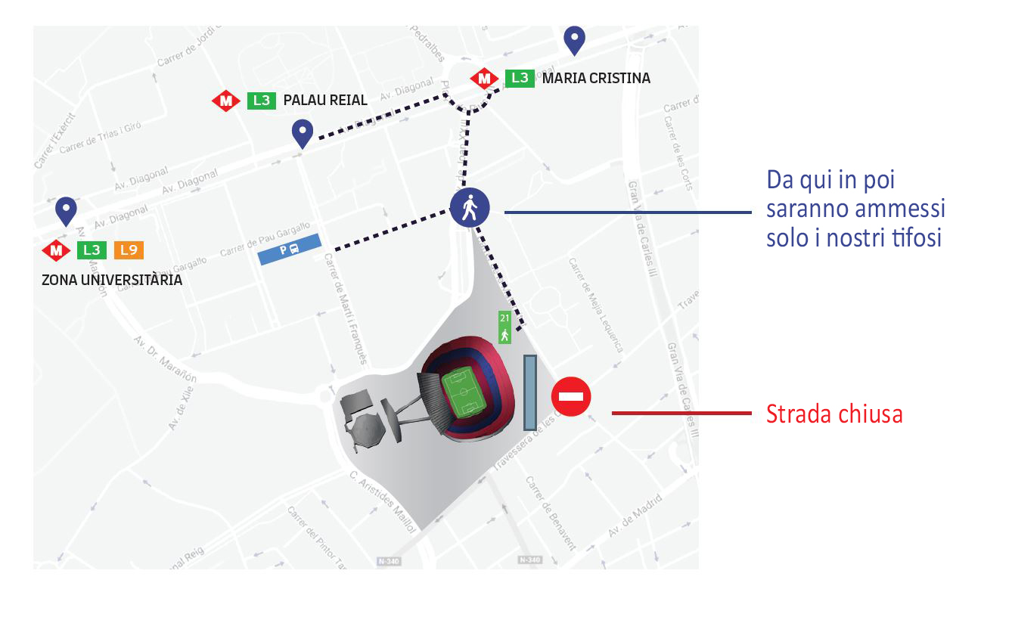

Al Camp Nou
I tifosi con passaporto italiano potranno accedere solo e soltanto al settore ospiti, l'accesso sarà negato in qualsiasi altro settore anche presentando regolare biglietto. Tutti i tifosi trovati nelle aree dedicate ai tifosi del Barcellona non verranno ammessi all'interno dello stadio e non potranno accedere al settore ospiti.

Accesso allo stadio:
Vi ricordiamo di arrivare con largo anticipo agli ingressi dato che potrebbe volerci un po' di tempo per superare i controlli di sicurezza.
Tutti i tifosi che hanno acquistato il biglietto del settore ospiti (tramite la procedura presente sul nostro sito: inter.it/trasferte) e non l’hanno ritirato a San Siro, potranno ritirare il loro biglietto, il giorno partita, presso uno sportello dedicato alla biglietteria ‘GOL NORD’ (Taquilles Gol Nord) dalle 18:00 alle 20:30.
Attenzione: non ci sono più biglietti disponibili, questa procedura é valida solo per chi ha già acquistato il biglietto precedentemente.
Senza il documento d’identità e la mail di conferma d’acquisto del biglietto non sarà possibile ritirare il biglietto.
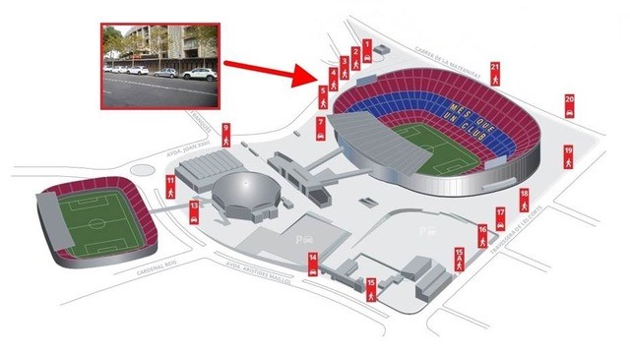

Gli steward e gli addetti alla sicurezza saranno inflessibili in caso di atti di violenza e teppismo sia all'interno che all'esterno dello stadio.
DIVIETO DI FUMO:
Da Gennaio 2012 l’FC Barcelona ha introdotto una No smoking policy al Camp Nou, é severamente vietato fumare in tutte le aree dello stadio (spalti, scalinate, e negli androni).
FC Barcelona si riserva il diritto di espellere dallo stadio chiunque violi questa normativa.
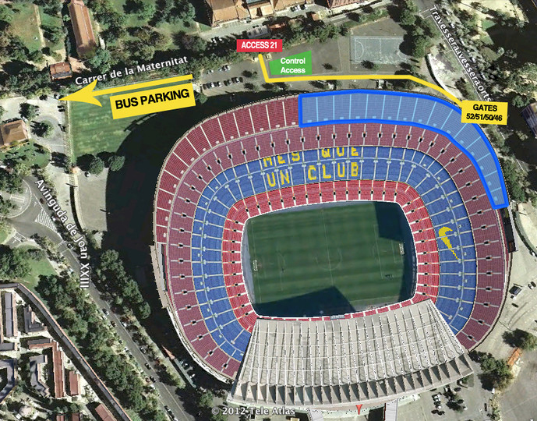

Normative da rispettare in fase di accesso allo stadio:

- Tutti gli spettatori dovranno essere in possesso di un regolare biglietto, inclusi i bambini di qualsiasi età; il biglietto dovrà essere esibito agli ingressi o in qualsiasi momento venga richiesto dal personale dell’FC Barcelona.  - Una volta abbandonato lo stadio, non sarà più possibile entrare.  - L’ingresso al Camp Nou sarà negato a chiunque si rifiuti di esibire i documenti d’identità/non sia in possesso di un documento in originale.  - Il possesso ed il consumo di alcol o sostanze stupefacenti é severamente proibito. | - Non é possibile accedere allo stadio con oggetti voluminosi (zaini ingombranti, trolley, valigie, passeggini, o simili).  - Tutti i bambini di età inferiore ai 14 anni devono essere accompagnati da almeno un adulto/tutore.  - I tifosi ospiti che si troveranno in aree destinati ai tifosi del Barcellona verranno espulsi dal Camp Nou.  - Il personale é autorizzato a perquisire i tifosi per garantire la sicurezza di tutti.  - L’esposizioni di bandiere / striscioni / manifesti deve essere stato preventivamente autorizzato.

Vi ricordiamo che é vietato:

- La propaganda di qualsiasi forma di discriminazione razziale, religiosa, sessuale o politica; la normativa si applica anche all’abbigliamento.  - Il possesso di armi di qualsiasi tipo (coltelli, oggetti affilati, lame, rasoi, fuochi d’artificio, petardi, fumogeni o simili, ombrelli inclusi).  - L’utilizzo di droni o simili  - Introdurre aste o bastoni di qualsiasi dimensione e materiale.  - Introdurre bandiere o striscioni di dimensioni superiori a 2m x 1m.  - Introdurre animali  - Slogan di carattere violento, discriminatorio, xenofobico o razzista.  - Il lancio di oggetti verso il campo o verso altri spettatori.  - Appiccare fuoco o utilizzare petardi / fuochi d’artificio.  - Nascondersi con passamontagna, cappucci o maschere per evitare di essere riconosciuti. | - Introdurre / utilizzare puntatori laser.  - Introdurre / utilizzare bombolette spray, sostanze corrosive o vernici di qualsiasi tipo.  - Introdurre bevande/liquidi in contenitori di metallo/vetro/ceramica.  - Introdurre alcolici, sostanze stupefacenti, narcotici o simili.  - Introdurre oggetti di vetro o lattine (anche di piccole dimensioni).  - Introdurre megafoni e trombette ad aria compressa.  - Introdurre PC, macchine fotografiche/ video professionali.  - Arrampicarsi o scavalcare qualsiasi punto delle strutture dello stadio.  - Accedere ad aree non autorizzate (come il campo o altre zone riservate).  - Pitturare, scrivere su muri o affiggere poster o manifesti in qualsiasi area dello stadio.  - Fumare, in qualsiasi area dello stadio.
Chiunque disobbedisse ad una delle precedenti normative potrebbe essere allontanato dallo stadio.

Ricordate che é presente un sistema di video-sorveglianza a circuito chiuso sia all'interno che all'esterno del Camp Nou.

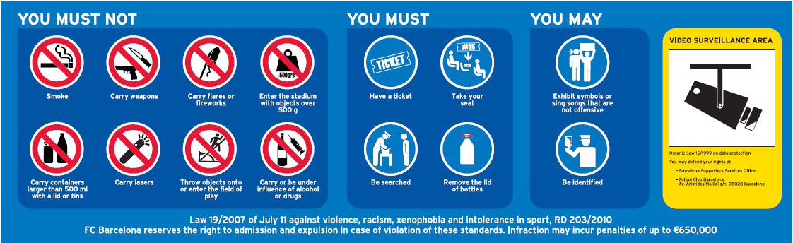

Deposito bagagli:
Non esiste un deposito bagagli al Camp Nou.

Deflusso Post-match
Al termine della gara la polizia aspetterà che ci siano le condizioni di sicurezza per lasciare lo stadio; normalmente dovremo aspettare circa 30 minuti prima di poter cominciare il deflusso, scortati dagli agenti di polizia.
Vi preghiamo di collaborare con tutti gli addetti alla sicurezza per facilitare il deflusso.

